**Дифференциалом** функции y=f(x) в точке x0x0 называется главная линейная часть A⋅Δx ее приращения  Δf(x0)) и обозначается dy,  df(x0) или  df(x0,Δx)):

dy=A⋅Δx.

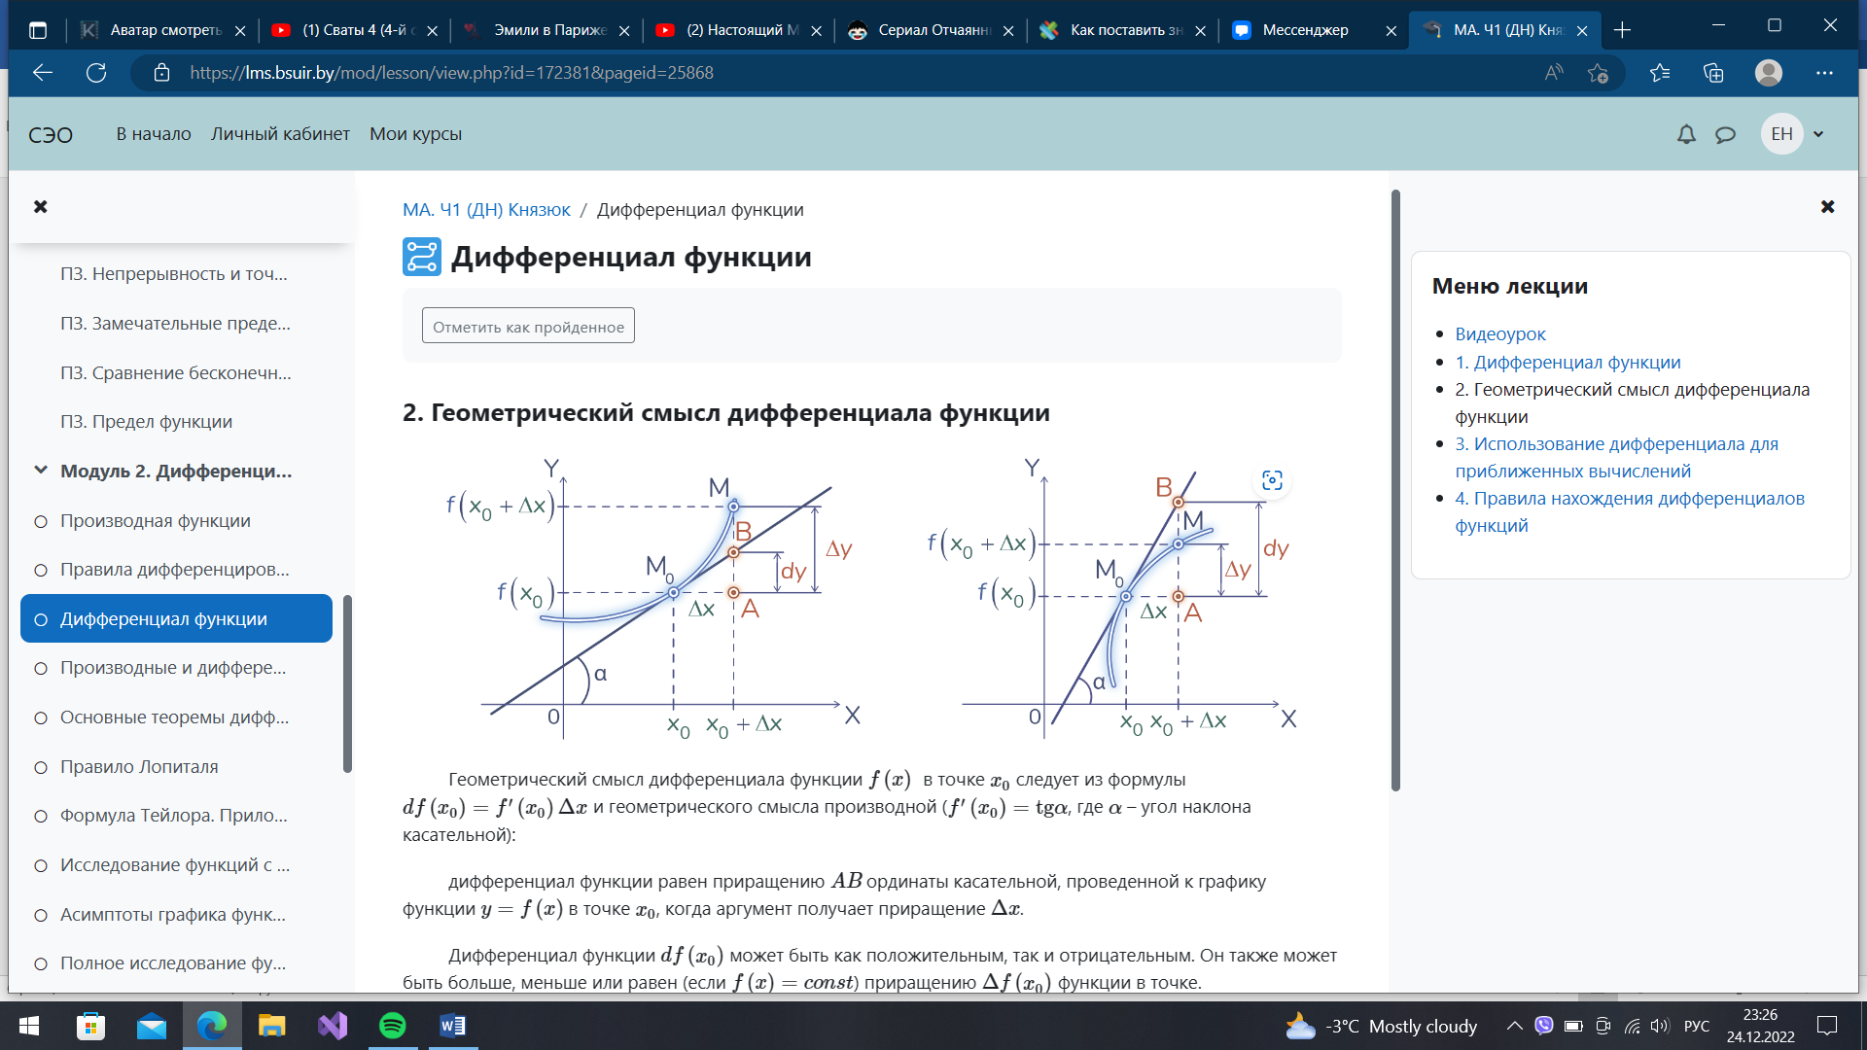

**Геометрический смысл** дифференциала функции f(x) в точке x0 следует из формулы df(x0)=f′(x0)Δx и геометрического смысла производной (f′(x0)=tgα, где α– угол наклона касательной):

Дифференциал функции равен приращению AB ординаты касательной, проведенной к графику функции y=f(x) в точке x0, когда аргумент получает приращение Δx.

Дифференциал функции df(x0) может быть как положительным, так и отрицательным. Он также может быть больше, меньше или равен (если f(x)=const) приращению Δf(x0) функции в точке.

**Использование дифференциала для приближенных вычислений**

Из определений дифференцируемой функции и дифференциала следует, что приращение функции f(x) в точке x0 может быть представлено в виде:

Δf(x0)=df(x0)+o(Δx),

где Δx=x−x0.

Отбрасывая бесконечно малое при Δx→0 слагаемое o(Δx), получим приближенное равенство:

Δf(x0)≈df(x0) или f(x0+Δx)−f(x0)≈f′(x0)Δx.

Отсюда следует, что значение функции f в точке достаточно близкой к x0 может быть приближенно найдено по формуле

f(x0+Δx)≈f(x0)+f′(x0)Δx или f(x)≈f(x0)+f′(x0)(x−x0).

Отметим, что чем ближе к нулю приращение Δx=x−x0, тем меньше погрешность вычислений.